Fulya Basgöze | Sonderburger Straße 47 | 51065 Köln | Tel.: 0152-0900 8488 | E-Mail: Basgoeze@icloud.com

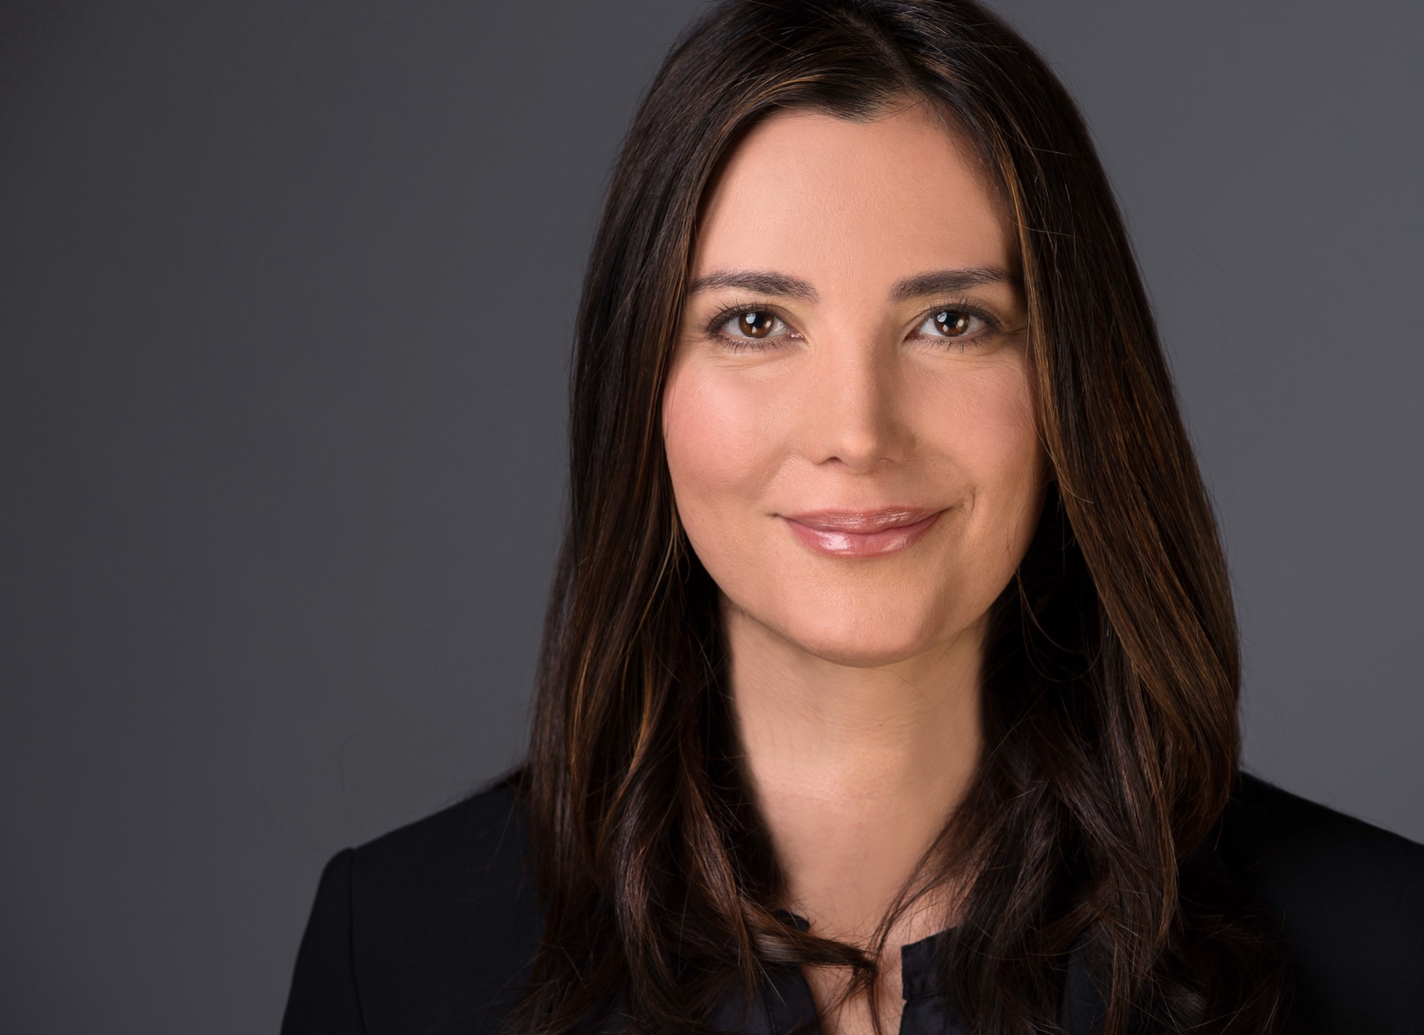

Z U R P E R S O N
geboren: 31. August 1977 in Herne
Staatsangehörigkeit: deutsch

S T U D I U M & B E R U F S A U S B I L D U N G
07/ 2005 - 06/ 2011 Diplom-Betriebswirtin
duales Studium der Betriebswirtschaftslehre mit dem Schwerpunkt Wirtschaft und Recht auf Diplom
08/ 2000 - 02/ 2003 kfm. Ausbildung: Groß- und Außenhandel/ IHK

Wieso Politik….
Politik ist mir wichtig, weil sie sich unter permanenter Änderungen des Weltgeschehens befindet und mit neuen Prozessen stetig angepasst werden muss. Sie ist extremst schnelllebig.
Ich selbst arbeite in der freien Marktwirtschaft, und neben dem Rechtssystem ist sie unabdingbar und ein Bestandteil meines Umfeldes.
Was ist mein Ziel ….
Schon während meines Studiums war ich Mitglied der SPD, und musste aufgrund dessen meine Mitgliedschaft in die Zukunft vertagen.
Ich freue mich nun die Zeit dafür zu nutzen und möchte diese positiv einsetzen.
Politik ist für mich dann gelungen, wenn ich es schaffe, mein Umfeld kleinwenig zu verschönern und mitwirken zu dürfen.
Als Arbeitnehmerin, als Frau sowie als eine Deutsche mit Migrationshintergrund aus den späten 70igern sind mir einige Details in der Wirtschaft, in der Politik sowie im Rechtssystem aufgefallen, welche ich gerne als „Denkanstoß“ mitgeben möchte.
Mein Ziel ist es nicht, das Rad neu zu erfinden.
Ein Herzensprojekt wäre es, Notunterkünfte/ Zufluchtsorte für in Deutschland ansässige Bürger zur Unterstützung aufzurufen. D. h. auf die Wichtigkeit des Vereines wie dem „Weißen Ring“ aufmerksam zu machen, welche für die Frau, für den Mann sowie auch für die Jugendlichen zur Verfügung stehen sollten.
Ein weiteres Anliegen sind die immer höher werdende Steuern, Abgaben, Nebengebühren des Lohns für den Arbeitnehmer.
Mittlerweile glaube ich, dass die Politik hier eine Änderung bewirken könnte, um eine gesunde Balance zwischen dem Arbeitnehmer, -geber und dem Krankensystem herzustellen, sowie einige weitere Punkte.

